**地理信息系统实习报告**

**姓名： 秦旗峰**

**学号： 2023302143029**

**专业： 导航工程（智能导航实验班）**

**课程： 地理信息系统导论**

**武汉大学**

**2025.05**

**目录**

**1 实习目的与任务** PAGEREF _Toc197150646 \h3

**2 实验与实验过程** PAGEREF _Toc197150647 \h3

**2.1 Chapter5 Task2** PAGEREF _Toc197150648 \h3

**2.2 Chapter5 Task3** PAGEREF _Toc197150649 \h6

**2.3 Chapter6 Task1** PAGEREF _Toc197150650 \h7

**2.4 Chapter6 Task2** PAGEREF _Toc197150651 \h8

**2.5 Chapter6 Task3** PAGEREF _Toc197150652 \h10

**3 实验反思与总结** PAGEREF _Toc197150653 \h12

**参考：** PAGEREF _Toc197150654 \h12

**1 实习目的与任务**

本次实习的主要目的是提高ArcGIS软件的使用熟练程度。学会利用ArcGIS软件对GIS数据进行处理，在实际操作过程中，加深对栅格数据类型、矢量数据类型、几何变换等基础知识的理解。

本次实习的主要任务包括：屏幕数字化、加入XY数据、对扫描地图做地理参照和矫正、栅格线条矢量化和完成影像到地图的变换。

**2 实验与实验过程**

**2.1 Chapter5 Task2**

**实验任务：**屏幕数字化

**所需数据**：land_dig.shp

**实验步骤：**

(1)打开ArcMap，插入新的数据帧并命名为Task2。在Catalog中右键Chapter5的数据集，指向New，再选择Shapefile，输入traill为名称，要素类型选择Polygon，并为traill导入land_dig.shp坐标系统；

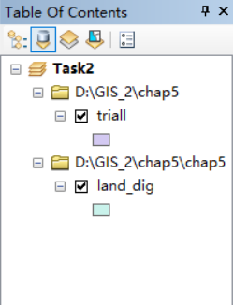(2)将land_dig.shp添加到Task2，并将traill的绘图顺序置于land_dig之前；

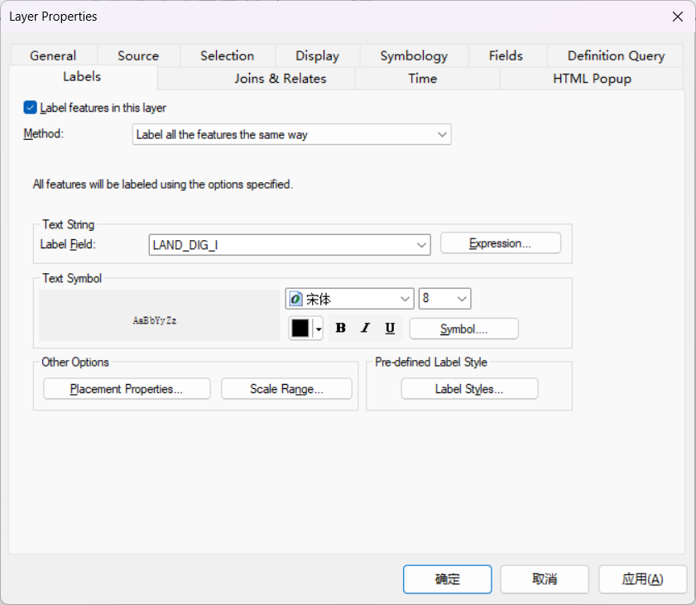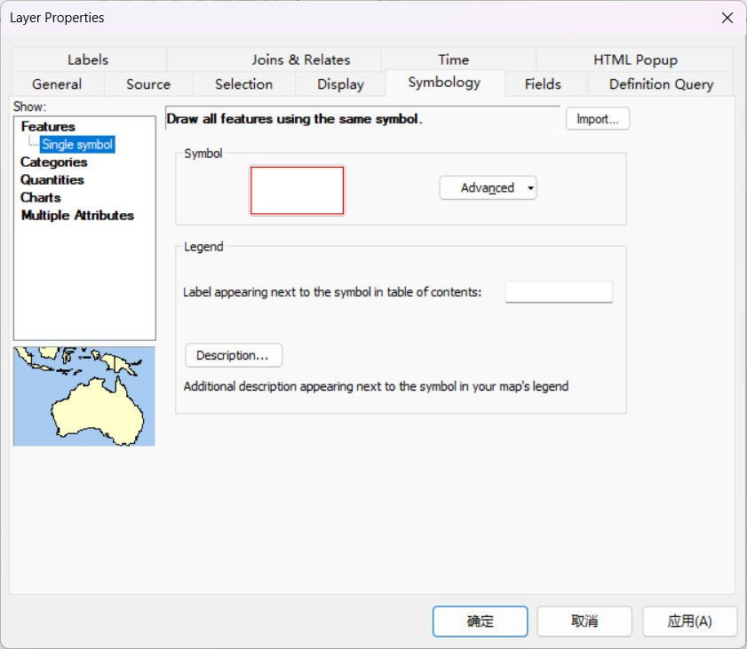(3)在land_dig的属性界面中，将其符号改变为红色外框的空心符号，在Labels栏中对“Label features in this layer”打勾，选择LANG_DIG_I作为标识字段名；

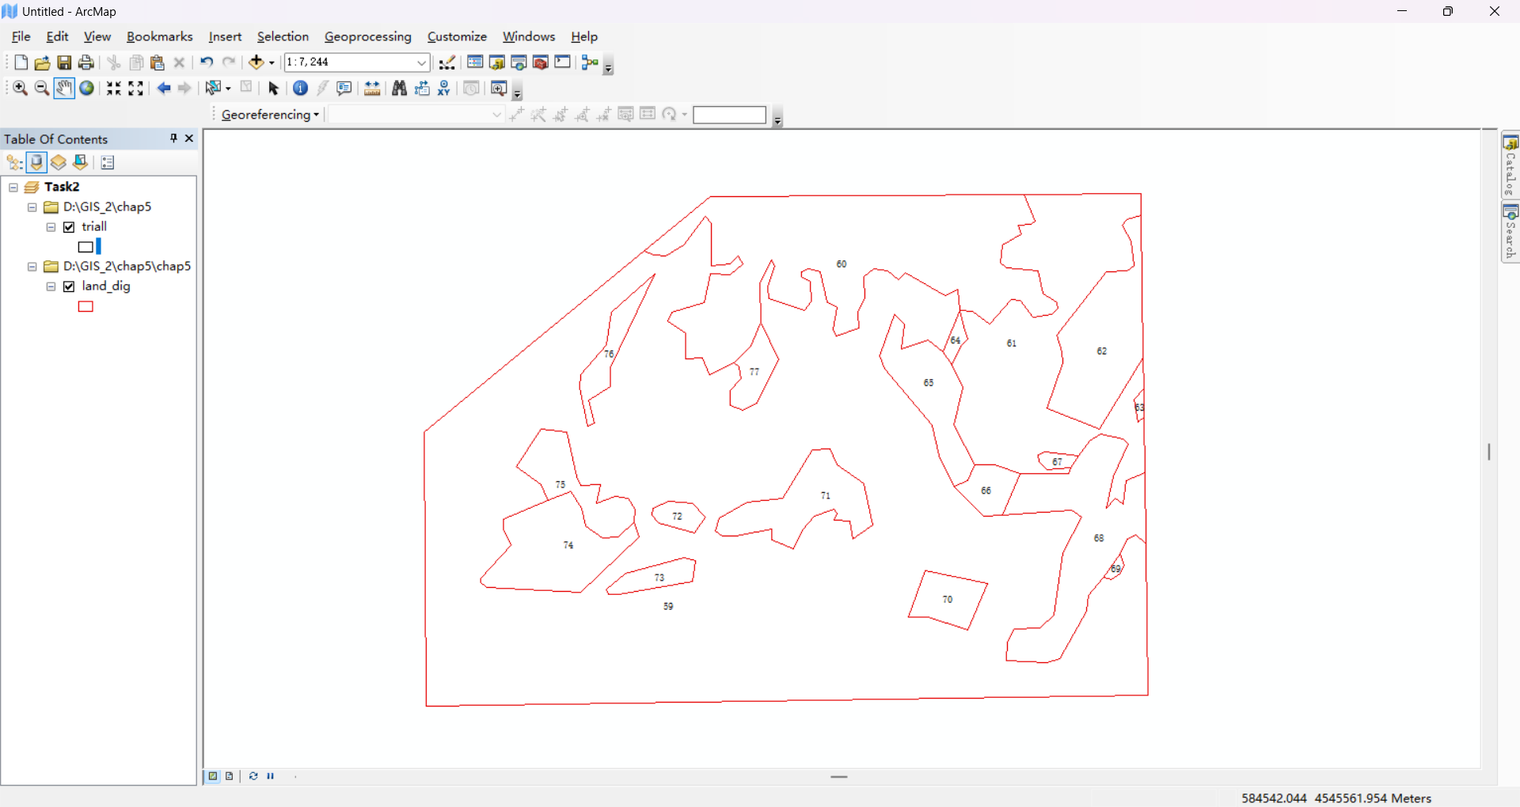(4)右击land_dig，选择Zoom to Layer显示图层，改变triall符号为黑色外框的空心符号。右击triall，使其成为唯一可选图层；

(5)打开Editor Toolbar和Snapping Toolbar，在Editor中选择Start Editing，将Snapping的容差设置为10个像元；

(6) 在Editor工具栏最右端选择Create Features，单击Traill，可以看到Construction Tools中对Polygon突出显示；左键72号多边形的一个点，开始对多边形进数字化，当回到起始点时，点击Finish Sketch完成数字化；

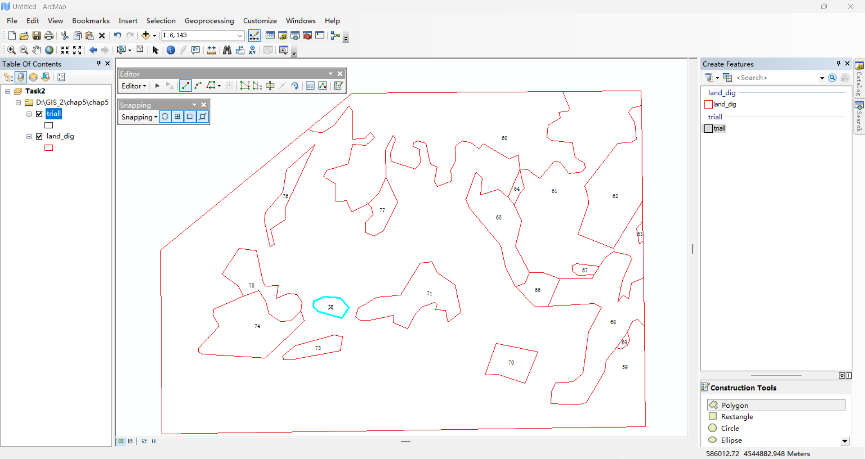(7)数字化73号多边形；

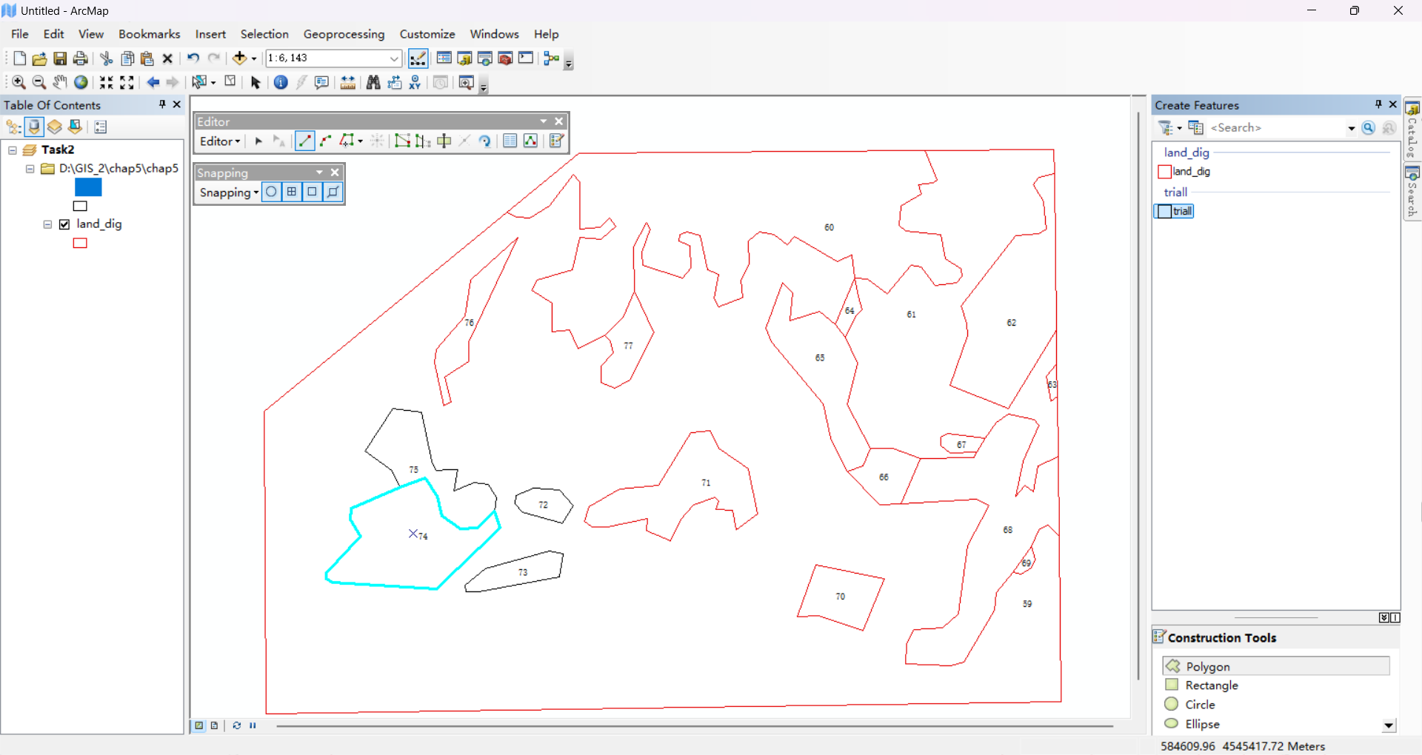(8)发现74号和75号多边形公用一条公共边，首先数字化75号多边形，完毕后，切换到Auto Complete Polygon，左击公共边的一个始点开始数字化74号多边形；

(9)右键triall，选择Open Attribute Table，点击ID下面的第一个空格，输入72，后依此输入73，75，74；

(10)在Editor下拉列表中Stop Editing，保存编辑。

**问题：**

**·定义接合容差**

答：接合容差是一个阈值，若多个要素的节点或顶点之间的距离小于或等于该容差值，系统会将这些点自动聚合到同一位置，以消除几何不一致性。

**·越小的接合容差值是否能够生成一个精度更高的数字化地图？为什么？**

答：在测量精度较高的条件下，越小的接合容差能够生成一个精度更高的数字化地图，因为更小的接合容差更够让地图更加精密化的显示，显示出更多细节，从而使数字化地图精度更高。

**·除了Polygon和Auto Complete Polygon，还有哪些Construction工具可用？**

答：还有Rectangle、Circle、Ellipse、Freehand和Auto Complete Freehand。

**2.2 Chapter5 Task3**

**实验任务：**加入XY数据

**所需数据**：events.txt

**实验步骤：**

(1)插入一个新的数据帧，命名为Task3，并添加events.txt；

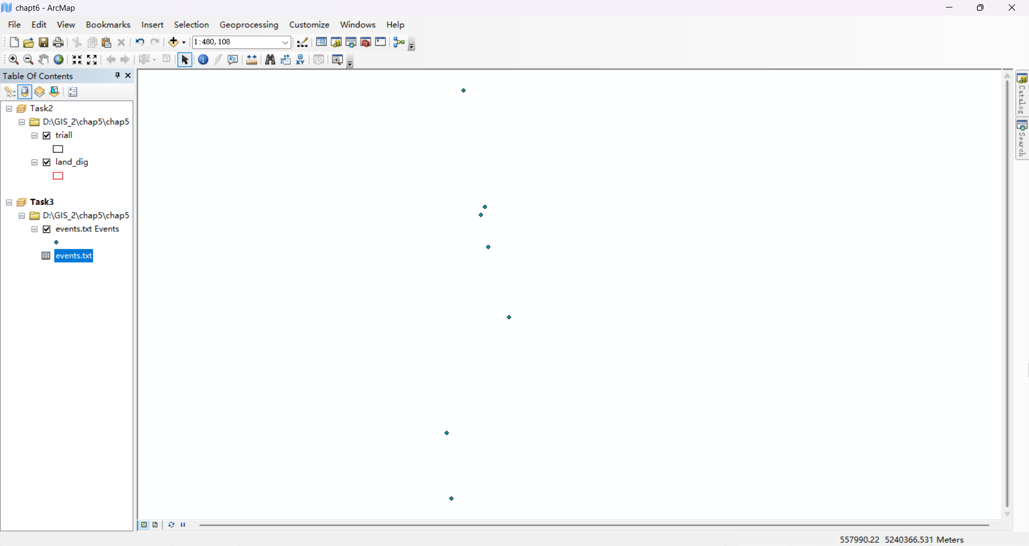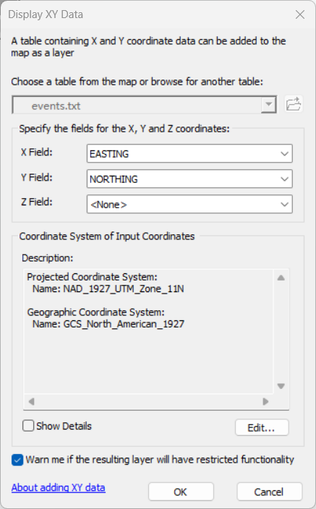(2)右键events.txt，选择Display XY Data，确定events.txt是将被添加为图层的表，将EASTING选择为X字段，NORTHING为Y字段，配置坐标系为NAD 1927 UTM Zone 11N；

(3)右键events.txt Events，选择Export Data，保存数据。

**2.3 Chapter6 Task1**

**实验任务：**对扫描地图做地理参照和修正

**所需数据**：hoytmtn.tif

**实验步骤：**

(1)打开ArcMap，将数据帧命名为Task1，并导入hoytmtn.tif；

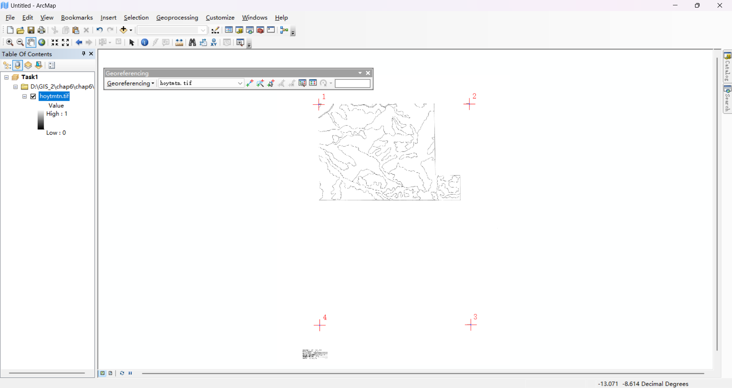(2)打开Georeferencing工具条，选择Add Control Points，按照左上角为1，顺时针为地图添加1~4共四个控制点；

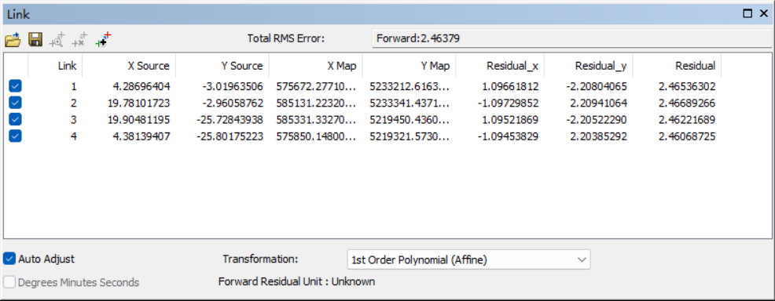(3)将四个控制点的X Map和Y Map输入为实际的x，y坐标；

(4)选择Georeferencing菜单中的Rectify，保存纠正后的图像为rect_hoytmtn.tif。

**问题：**

**·第一次试验的总的均方根误差是多少?**

答：总的均方根误差是2.46379m

**·第一项记录的残差是多少？**

答：第一项记录的残差：X方向为1.09661812m；Y方向为-2.20804065m；总的残差为2.46536302m。

**2.4 Chapter6 Task2**

**实验任务：**栅格线条矢量化

**所需数据**：rect_hoytmtn.tif

**实验步骤：**

(1)插入一个新的数据帧并命名为Task2，在Catalog中创建新的shapefile为hoytmtn_trace.shp，要素类型为polyline，坐标系为NAD 1927 UTM Zone 11N；

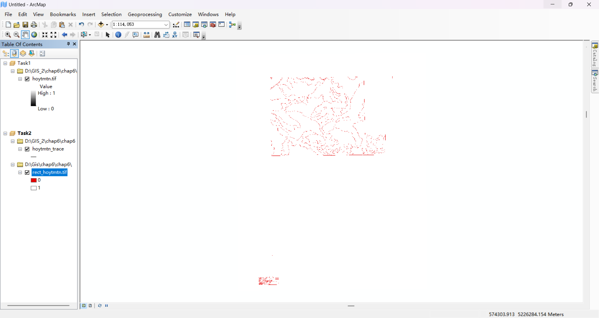(2)导入Task1中保存的rect_hoytmtn.tif，在其属性栏中的Symbology表中选择Unique Value，把符号值0改为红色，符号值1改为无色，右击rect_hoytmtn.tif，选择Zoom to Layer；

(3)在Editor Toolbar中选择Start Editing，在ArcSacn工具栏中，选择Vectorization Setting，选择Style，选中Polygons并应用；

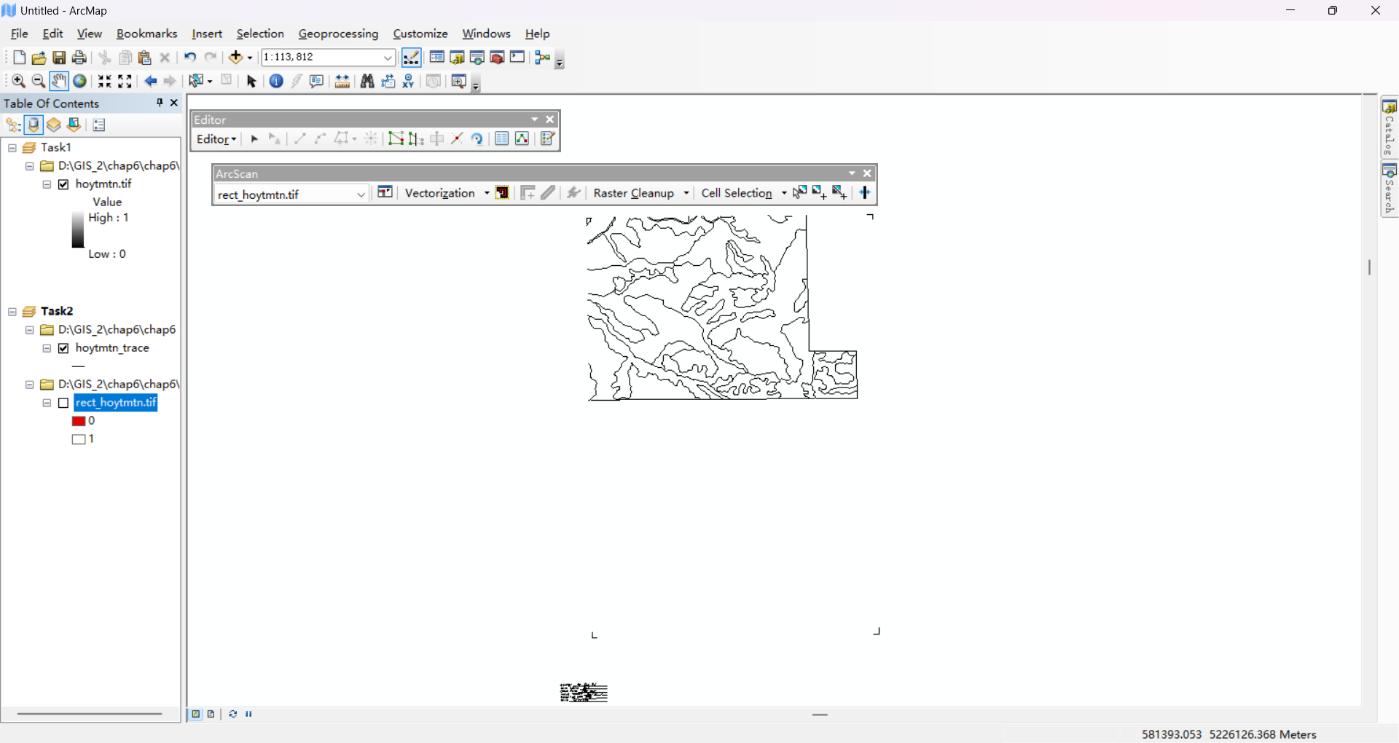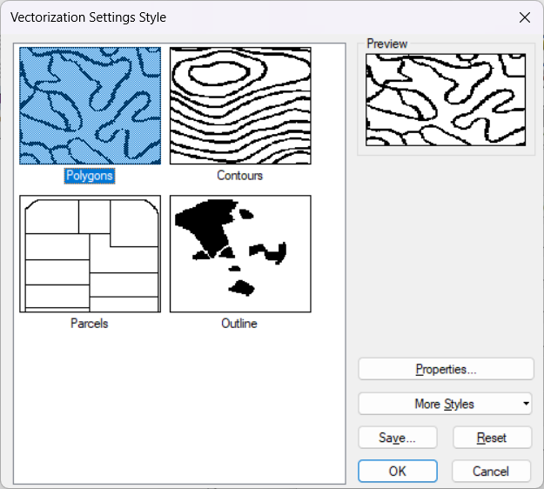(4) 从Vectorization菜单中选择Generate Features，当Working结束后，显示出hoytmtn_trace的线条；

(5)点击Select Features工具，选择notes，删除左下角注释；

(6)在Editor菜单选择Stop Editing，保存并退出。

**问题：**

**·运用Generate Features命令给hoytmtn_trace添加中心线。为什么称为中心线?**

答：中心线是指矢量线条线要素的均值线条。

**·除batch vectorization以外，还有哪些矢量化选项？**

答：除了batch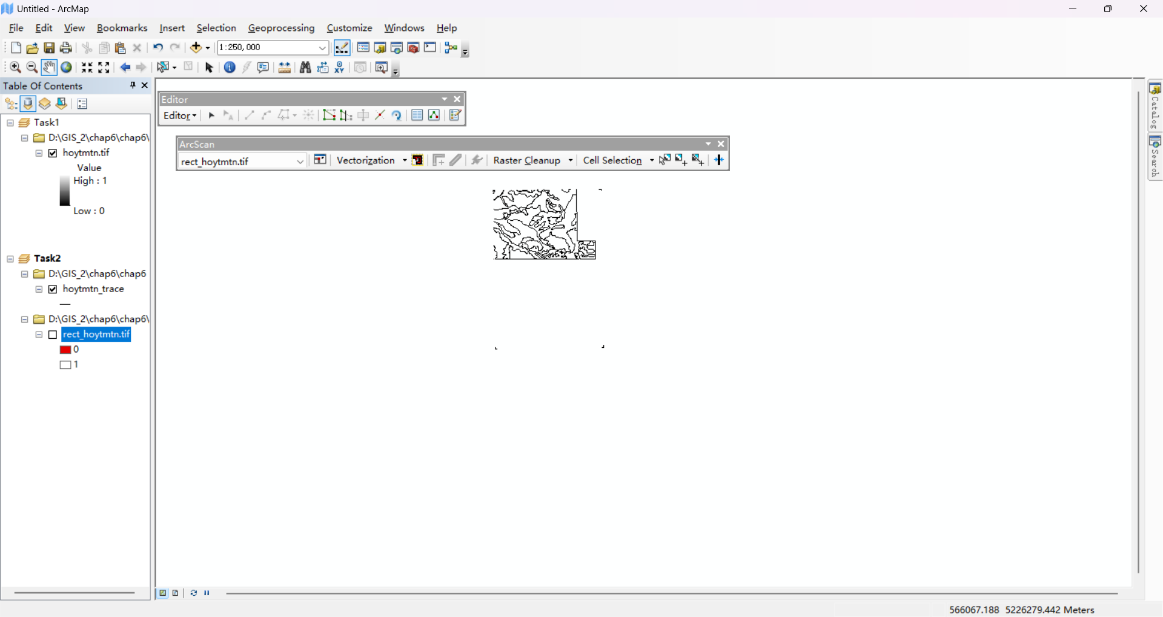 vectorization以外，还有手动矢量化、交互式矢量化、自动矢量化和半自动矢量化。

**2.5 Chapter6 Task3**

**实验任务：**完成影像到地图的变换

**所需数据**：spot-pan.bil和road.shp

**实验步骤：**

(1)插入新的数据帧并命名为Task3，导入spot-pan.bil和road.shp文件，将road的符号改为橙色，在Georeferencing工具条里点击View Link Table并删除任何链接；

(2)勾选Georeferencing中的Auto Adjust，利用Add Control Points链接road和spot-pan两个图层。先在spot-pan设置一个控制点，再从road中设置一个控制点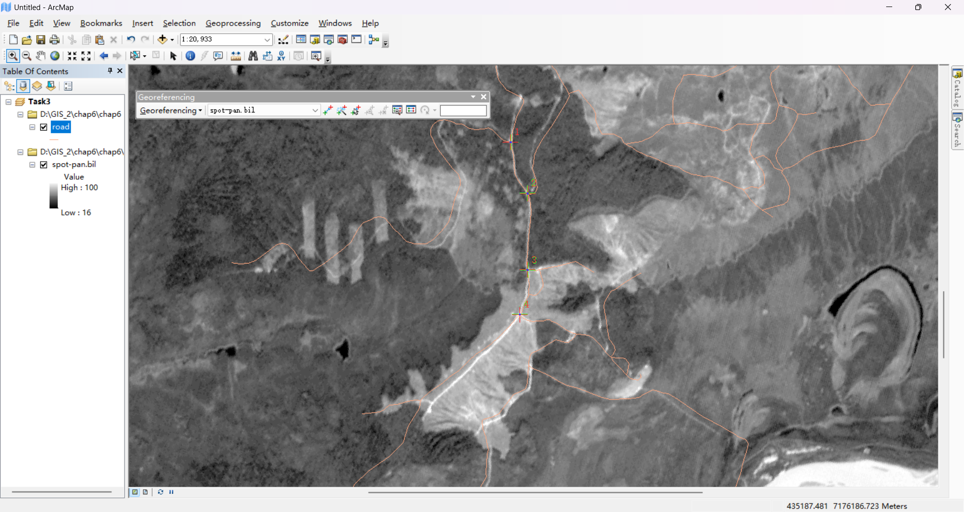将两个图层链接起来；

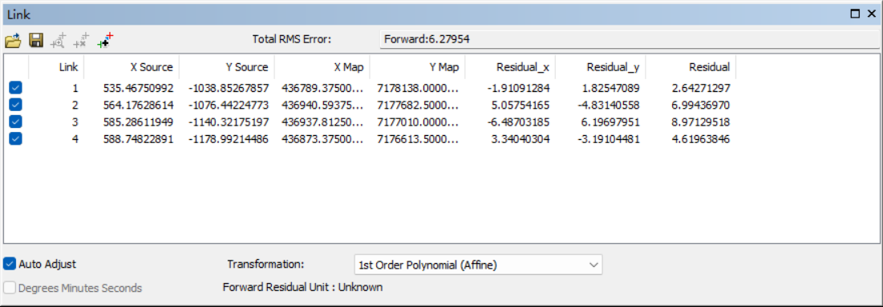(3)点击Georeferencing中的View Link Table，查看两图层坐标以及均方误差；

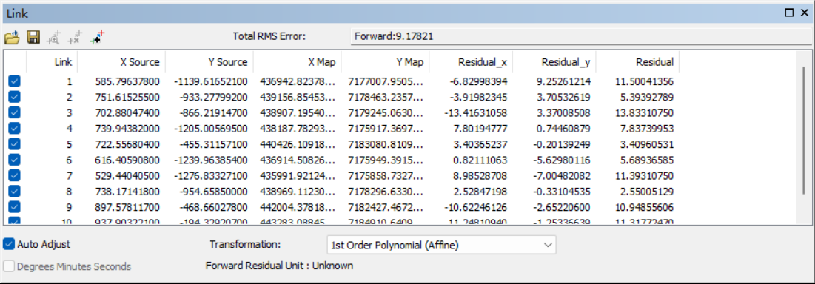(4)后继续选择6个链接表，使总均方误差小于10m；

(5)在Georeferencing菜单中选择Rectify，保存名称为rect_spot，像元大小设置为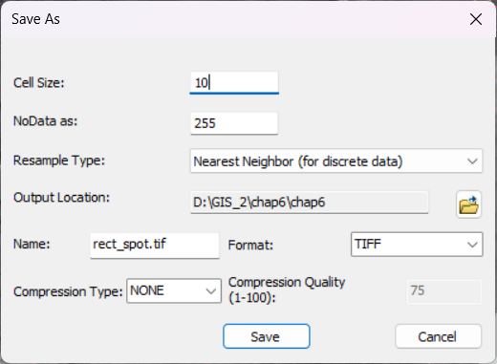10；

**问题：**

**·前四个链接产生的总的均方根误差是多少？**

答：是6.27954m。

**3 实验反思与总结**

本次实验是第二次GIS的上机实习，这次实习主要进行了GIS数据处理，和图像的几何变换，了解了更多有用的GIS操作。

本次实验相较于上次难度还是略有提升，特别是加入控制点的习作，要保证均方误差在指定的范围内需要多次操作。希望能够在下一次实习做得更加熟练。

**参考：**

<https://www.bilibili.com/video/BV1au411q7kN/>